Конспект занятия конструирования в средней группе

на тему « Мосты для машины»

Выполнила: Емельянова Ксения Вадимовна

МАДОУ № 218

Мосты для машины.
Цель. Дать детям представление о мостах, их назначении, строении; упражнять в строительстве мостов; закреплять умение анализировать образцы построек, иллюстрации; умение самостоятельно подбирать необходимые детали по величине, форме, цвету, комбинировать их. Познакомить детей с геометрическими фигурами, в сравнении фигур, в выделении их сходства и различия.

Материал. Строительные наборы, фломастеры.
Ход работы.

Работа с иллюстрацией. Рассмотрите с детьми картинку (рис. 1) и определите, какие фигуры изображены слева, какие справа. Предложите раскрасить геометрические фигуры в разные цвета: "Сравните квадрат и прямоугольник. Что у них одинаковое? Чем они отличаются? Обведите по линейке квадраты и прямоугольники любого размера. Сравните круг и овал. Сравните треугольник и квадрат". (Аналогичная работа.)
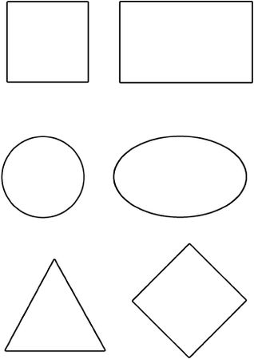
Рис. 1
Работа с иллюстрацией. Раздайте детям одинаковые треугольники и предложите выложить по схемам изображения (рис. 2). Побуждайте их придумывать и выкладывать свои изображения.
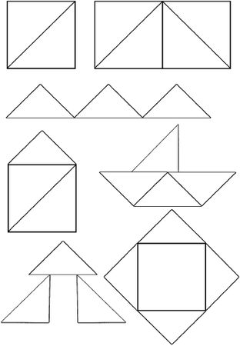
Рис. 2
Работа с иллюстрациями. Подберите иллюстрации, на которых изображены различные мосты. Рассмотрите их с детьми, проанализируйте строение мостов. Загадайте ребятам загадку:
Через реки и пруды
Нас ведут дорожки,
Смело мы по ним идем,
Не замочим ножки.
(Мост)
Объедините четыре стола и разложите на них "реку" (полосу голубой бумаги разной ширины, замкнутую кольцом). В центре кольца "реки" вместе с детьми устройте парк (деревья, скамейки, качели и пр.).
Предложите ребятам взять их любимые игрушки и "погулять" с ними в парке. Спросите: "Как можно попасть в этот парк?". Пусть дети найдут решение. (Переправиться на лодках, плотах, построить мосты.)
Похвалите детей за их предложения, остановитесь на последнем. Соорудите при детях несколько вариантов мостов (рис. 3).
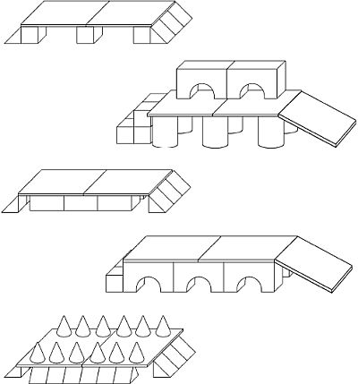
Рис. 3
Конструируя, проговаривайге свои действия ("Вот устои, вот перекрытие, вот один спуск, а вот второй"). Затем предложите ребятам построить мосты (такие же или другие).
По окончании строительства дети обыгрывают постройки.
Разложите на сдвинутых лентой столах "реку" (полосу голубой бумаги разной ширины) и организуйте конструирование мостов из конструкторов. В ходе работы не подсказывайте детям способы соединения деталей, построения длинных, широких, высоких мостов; предлагайте варианты их оформления. Побуждайте ребят придумывать и конструировать свои мосты.
Игровые задания. Конструирование из настольного и напольного строительного материала разных мостов для пешеходов, машин; конструирование по замыслу из строительных наборов и конструкторов. Упражняйте детей в преобразовании построек по разным параметрам, организуйте различные игры.
Игра "Коврик". Предложите детям нарисовать разные геометрические фигуры, обводя их по линейке так, чтобы они накладывались друг на друга определенными частями. Места пересечений дети раскрасят фломастерами – получится необычный геометрический узор (коврик, открытка).
Игра "Превращения фигур". Предложите детям обвести геометрические фигуры и превратить их в любые образы, подрисовывая детали фломастерами. Поощряйте объединение геометрических фигур (например: обвести квадрат, над ним обвести треугольник – получится домик).

